GOSHINRYU AIKIBUDO: 5KYU-NO-BANGUMI. KIIRO-NO-OBI.
ГОШИНРЮ АЙКИБУДО: ПРОГРАММА 5-го КЮ. ЖЁЛТЫЙ ПОЯС.
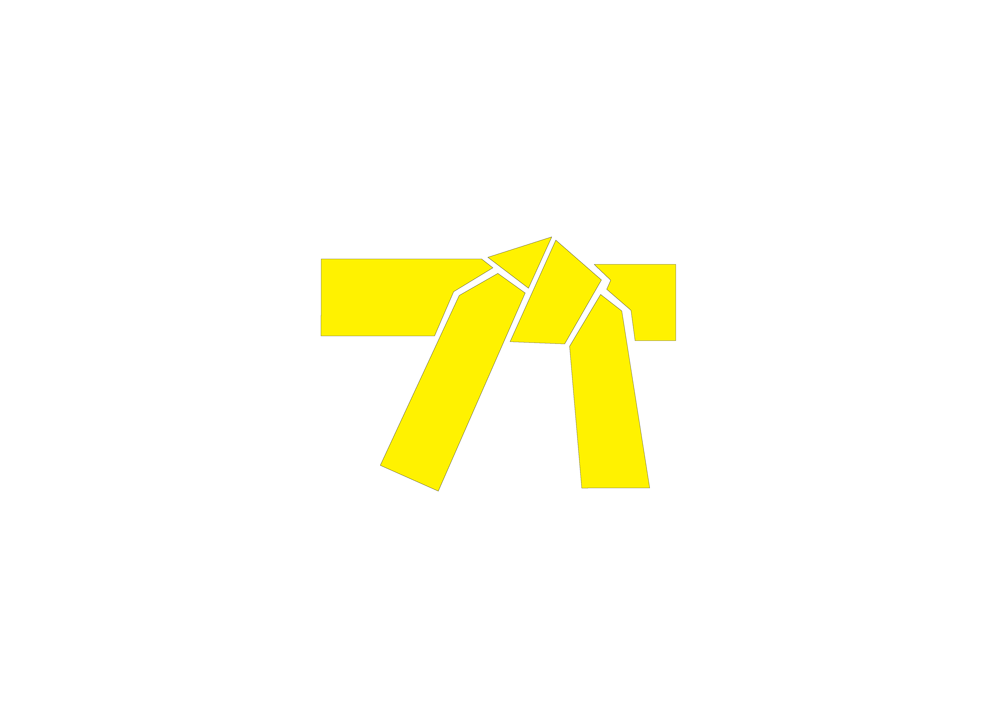

SHOKKO: UKEMI; DAGEKI GIHO;

KATA: UDEUKE-NO-KATA, FURIMIUKE-NO-KATA,

GYAKUGEKI-NO-KATA 1,2 ; TEHODOKI-NO-KATA 5-1,2

TEKIYO: TACHIAI SHOBU : 1x2’ ; IDORI YAKUSOKU GEIKO : 1x1’

ПРОГРАММА ЗАЧЁТОВ и ЭКЗАМЕНА:

РАЗДЕЛЫ: | ЗАЧЁТ:
КВАЛИФИКАЦИОННЫЙ ТЕСТ ФИЗИЧЕСКОЙ ПРИГОДНОСТИ:
UKEMI:
MAE TOBI UKEMI –3
DAGEKI GIHO:
KATA:
UDEUKE-NO-KATA
FURIMIUKE-NO-KATA
GYAKUGEKI-NO-KATA 1
GYAKUGEKI-NO-KATA 2
TEHODOKI-NO-KATA 5-1
TEHODOKI-NO-KATA 5-2
Дополнительно: SHINTAI, SANZAN-NO-KATA, TOSSHIN-NO-KATA 1,
NUKIWAZA-NO-KATA 1

К экзамену допущен до 31.08…..г. Дата: …………………г.

Печать и подпись:

DAGEKI GIHO: USHIRO HIJI-ATE; YOKO HIJI-ATE;
URA HIJI-ATE:jodan-2/chudan ; OTOSHI HIJI-ATE: SD/C ;
JT: ; GZ: ; ME

